# Chuẩn bị.

* Tạo một thư mục images có hai thư mục test và train. Thư mục test có tầm 30% ảnh của thư mục train (ảnh có đuôi file là .jpg).
* Tạo các file faster_rcnn_inception_v2_pets.config, generate_tfrecord.py, labelmap.pbtxt, train.py (đường link tải 4 file <https://github.com/DataExplained/How-to-train-Custom-Object-Detection-Model-Using-Google-Colab>)
* Trong file faster_rcnn_inception_v2_pets.config thay đổi:

+ num_classes

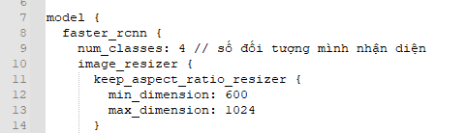

+ num_examples

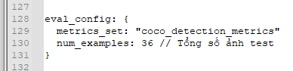

* Trong file generate_tfrecord.py thay thế các nhãn đối tượng.

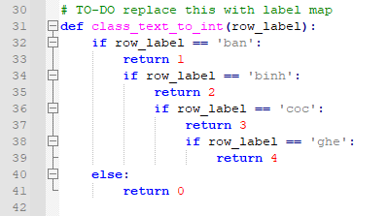

* Trong file labelmap.pbtxt là các nhãn đối tượng.

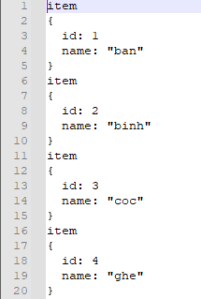

# Gán nhãn.

* Tôi sẽ giới thiệu LabelImg là công cụ chú thích hình ảnh đồ họa, được viết bằng python và sử dụng Qt cho giao diện đồ họa. Về cơ bản, đây là vẽ các hộp xung quanh đối tượng của bạn. Chương trình nhãn sẽ tạo một tệp xml có chứa thông tin đối tượng trong hình ảnh tức là. Đường dẫn đối tượng, tên đối tượng, tọa độ đối tượng (Xmin, Ymin, Xmax và Ymax) trong hình ảnh.Bạn có thể lưu tệp xml của mình ở định dạng Pascal VOC được sử dụng bởi định dạng Imagenet hoặc YoLo.
* Cài đặt LabelImg (<https://github.com/maihaan/XLA_K62>). Gán nhãn:

+ Mở phần mềm vào View-> Auto Save Mode

+ Vào Change Save Dir chọn chỗ lưu ảnh đã gán nhãn và Open Dir chọn chỗ ảnh bạn đã thu thập.

+ Vẽ một hình hộp trên hình ghi tên đối tượng và nhấn Save.

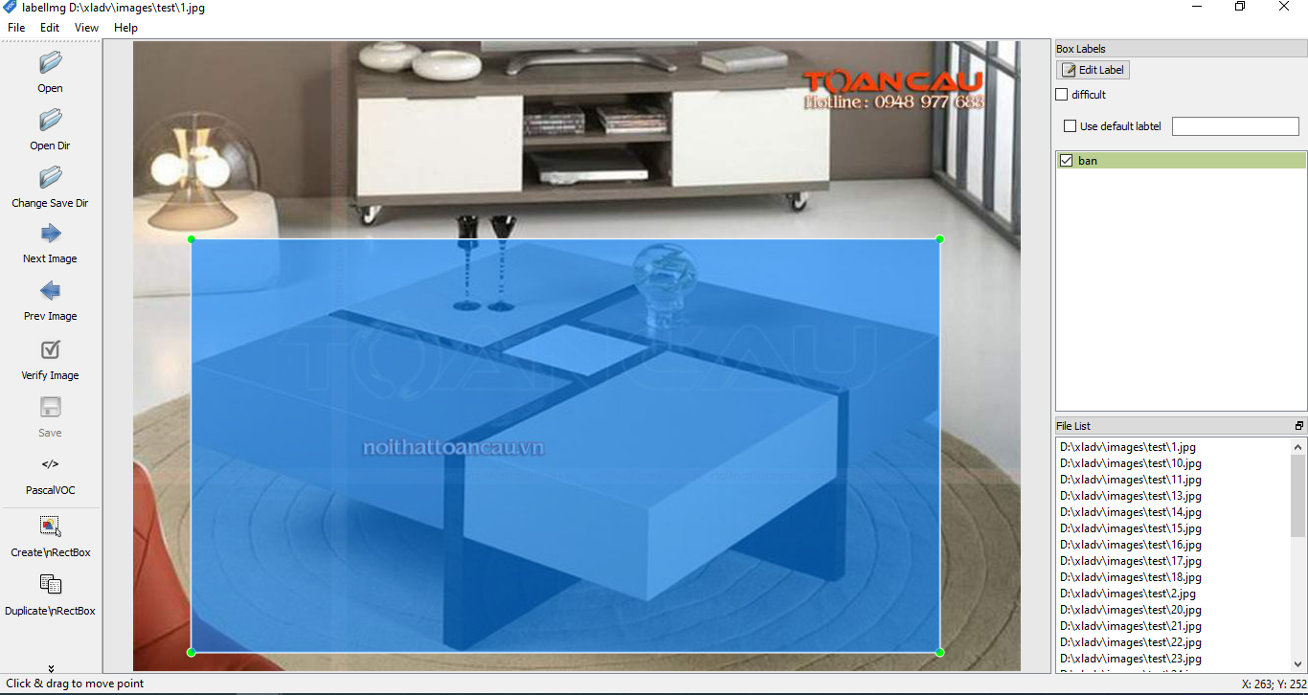

* Gán nhãn xong nén thư mục chứa thư mục images, labelmap.pbtxt, train.py, generate_tfrecord.py, faster_rcnn_inception_v2_pets.config. Và tải lên google drive cùng với file Data Explained ModelTrainingOnColab_final_faster_rcnn.ipynb.

# Đào tạo mô hình phát hiện đối tượng.

* Nhấn file Data Explained ModelTrainingOnColab_final_faster_rcnn.ipynb mở Google Colaboratory.

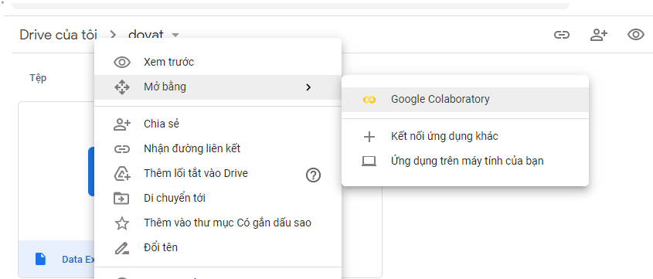

* Vào Runtime => Change Runtime Type và chọn GPU để tăng tốc phần cứng. Nhấn Save.

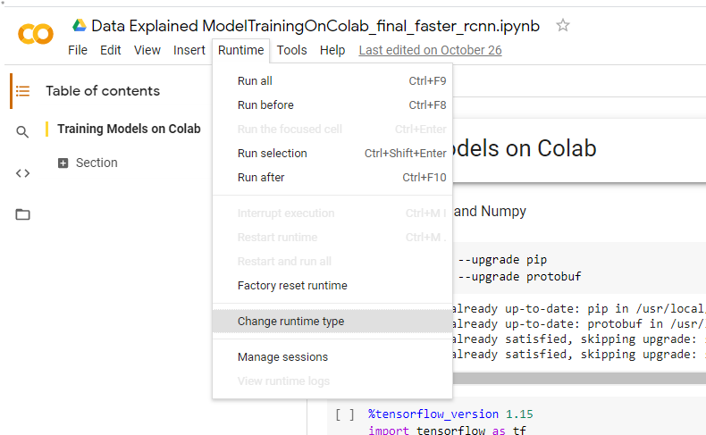

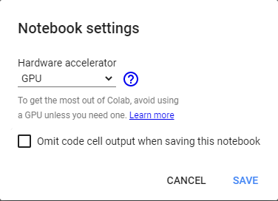

* Cài đặt Tensorflow và Numpy. Chạy các mã bên dưới.

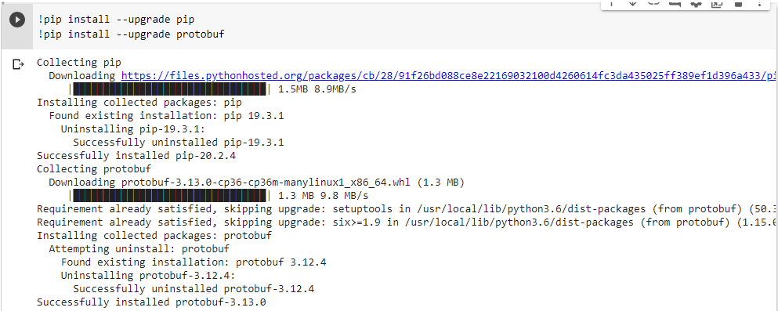

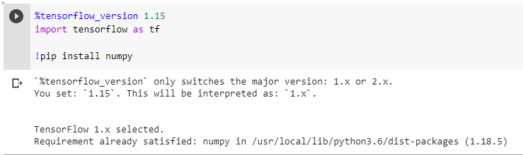

* Nhấn vào đường link.

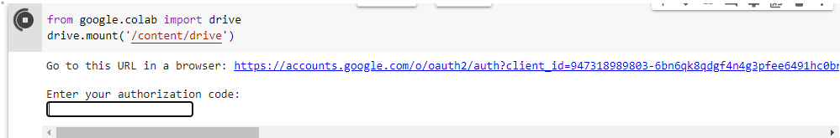

* Chọn tài khoản bạn dùng để đăng nhập vào Google Colab.

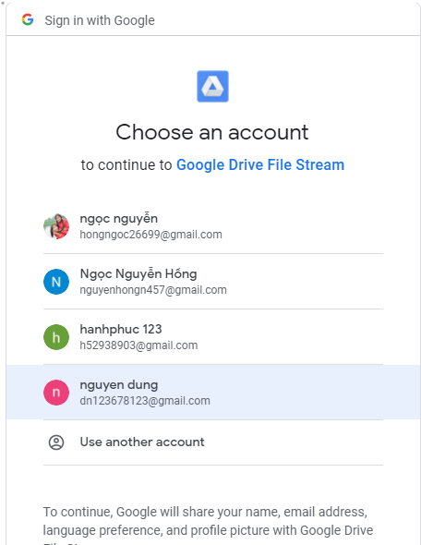

* Sao chép mã bên dưới Paste vào phiên Colab đang chạy rồi nhấn Enter.

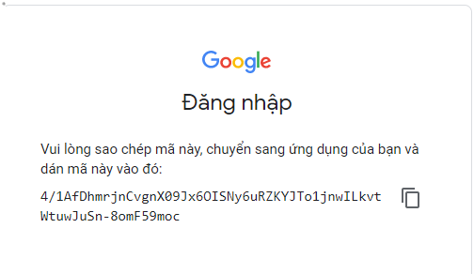

* Chạy tiếp các mã dưới.

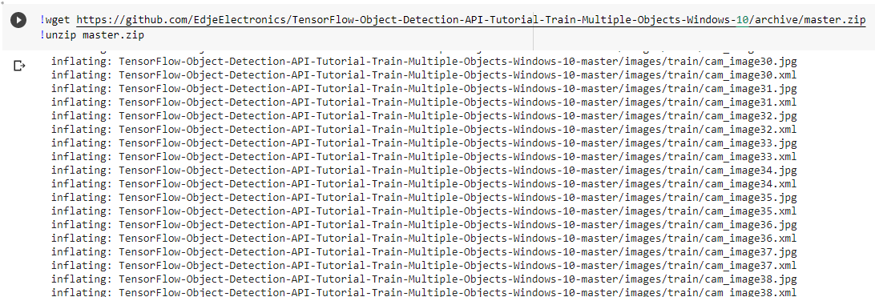

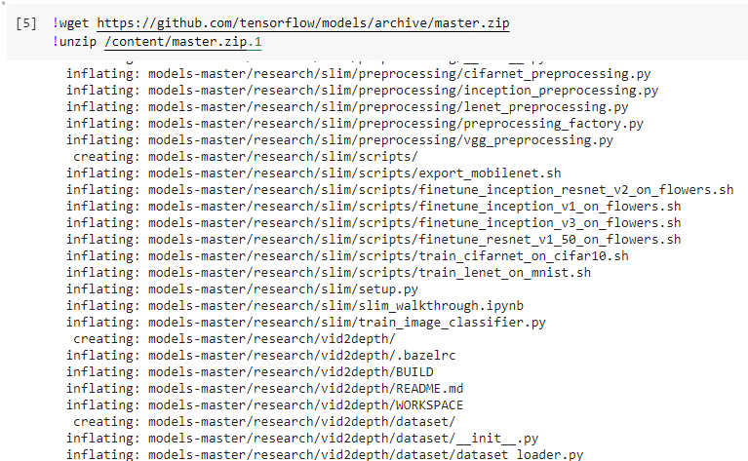

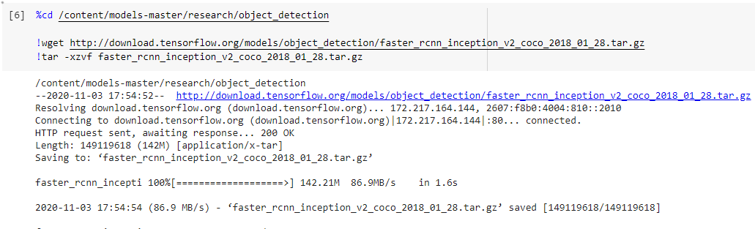

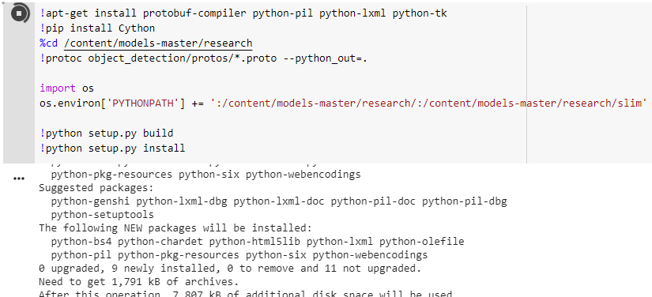

* Sửa đến đúng đường dẫn đến thư mục đến các file tải Google Drive để tải lên Google Colab.

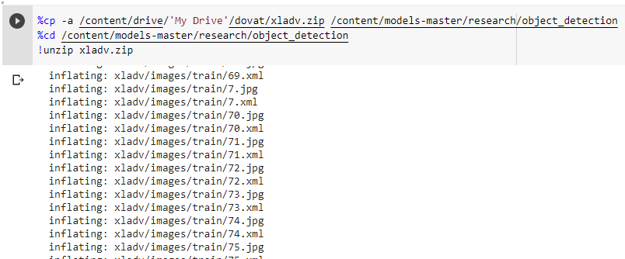

!cp -a /content/TensorFlow-Object-Detection-API-Tutorial-Train-Multiple-Objects-Windows-10-master/Object_detection_image.py /content/models-master/research/object_detection/

!cp -a /content/TensorFlow-Object-Detection-API-Tutorial-Train-Multiple-Objects-Windows-10-master/Object_detection_video.py /content/models-master/research/object_detection/

!cp -a /content/TensorFlow-Object-Detection-API-Tutorial-Train-Multiple-Objects-Windows-10-master/Object_detection_webcam.py /content/models-master/research/object_detection/

!cp -a /content/TensorFlow-Object-Detection-API-Tutorial-Train-Multiple-Objects-Windows-10-master/xml_to_csv.py /content/models-master/research/object_detection/xladv/

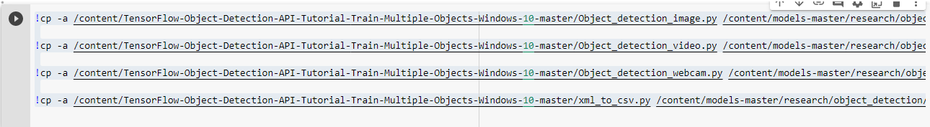

* Chuyển images từ xml sang csv.

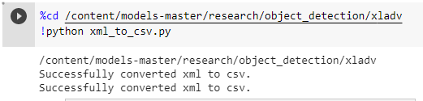

* Tạo dữ liệu kiểm tra.

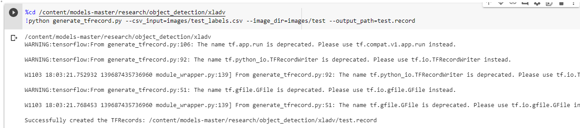

* Tạo dữ liệu đào tạo.

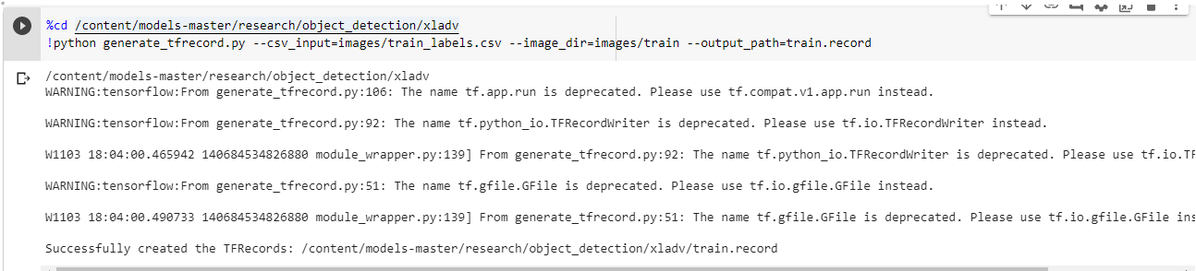

* Sửa đúng đường dẫn đến thư mục.

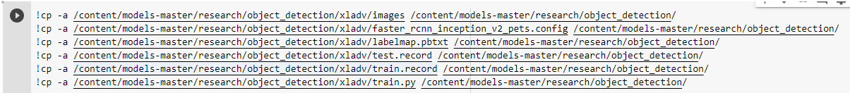

* Kiểm tra thời gian còn bao nhiêu ( Một phiên hoạt động của Google Colab là 12 tiếng, hết thời gian là tự động xoá hết các dữ liệu nên khi đào tạo thì chạy trong 12 tiếng).

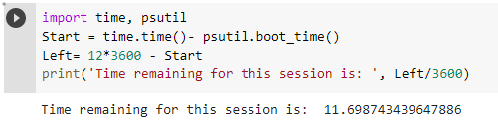

* Bắt đầu đào tạo. Chạy các mã dưới để đào tạo mô hình.

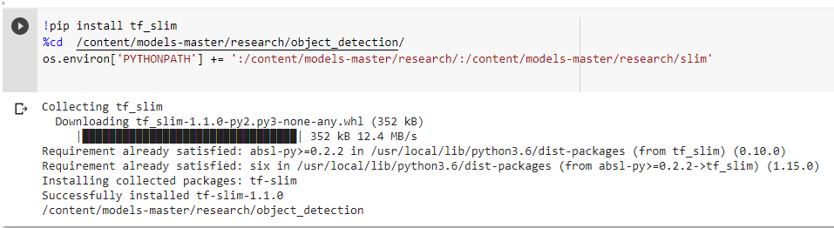

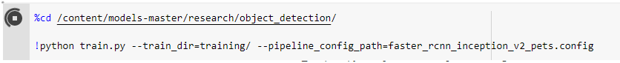

* Đào tạo cho đến khi global step hơn 50000 và loss nhỏ hơn 0.05 (Lúc thấy điểm kiểm tra và bạn thấy thích hợp thì dừng lại nhấn ctrl+M)

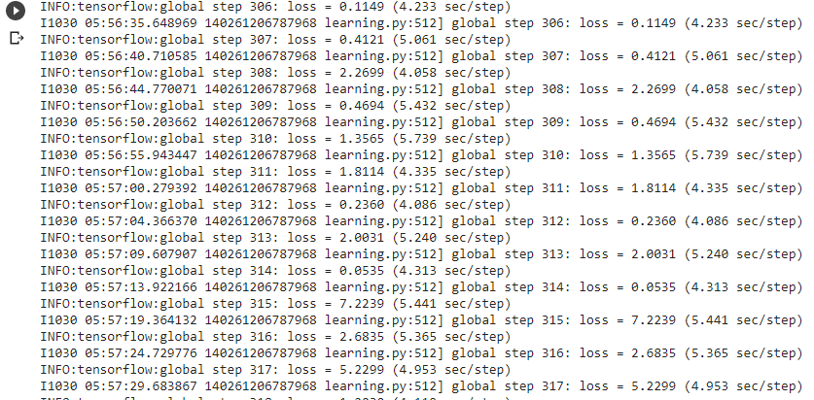

* Vào models-master -> research -> object_detection -> training lấy điểm kiểm tra cao nhất.

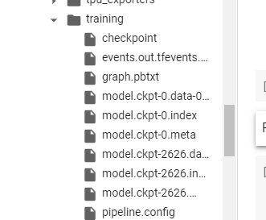

* Lấy điểm kiểm tra thay vào đuôi ckpt.

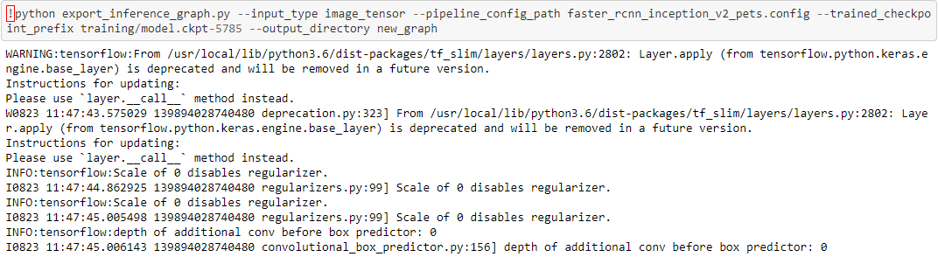

* Chạy mã bên dưới và thay đổi đường dẫn để nén lại model và tải lên google drive.

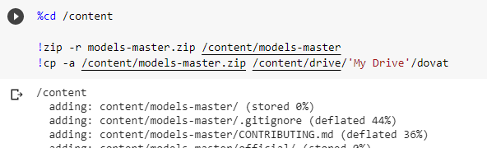

# Chạy model trên anaconda.

* Tải model về máy. Vào thư mục object_detection copy file labelmap.pbtxt dán vào thư mục training. Tải [protoc-3.14.0-win32.zip](https://github.com/protocolbuffers/protobuf/releases/download/v3.14.0/protoc-3.14.0-win32.zip), copy file protoc và dán vào thư mục research (đường link tải: <https://github.com/protocolbuffers/protobuf/releases>).
* Mở file Object_detection_webcam thêm .compat.v1 vào sau tensorflow, thêm câu lệnh tf.disable_v2_behavior(), sửa MODEL_NAME = ‘new_graph’ và NUM_CLASSES là số đối tượng.

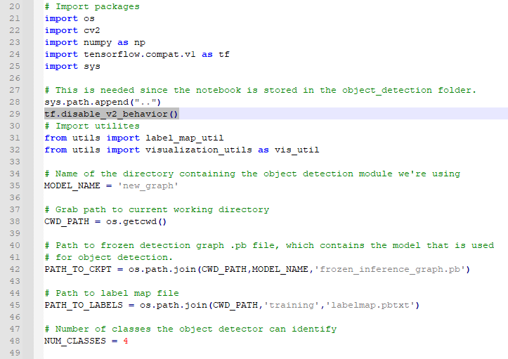

* Mở anaconda gõ câu lệnh:

+ Chuyển đến thư mục chứa model-master bằng câu lệnh cd

+ conda create –n <tên mình đặt> python=3.8

+ conda activate <tên mình đặt>

+ conda install pip

+ pip install Tensorflow

+ Chuyển đến thư mục research bằng câu lệnh cd.

+ Gõ câu lệnh protoc object_detection/protos/*.proto --python_out=.

+ Python setup.py build

+ Python setup.py install

+ conda install opencv

+ Gõ idle sẽ xuất hiện như hình dưới.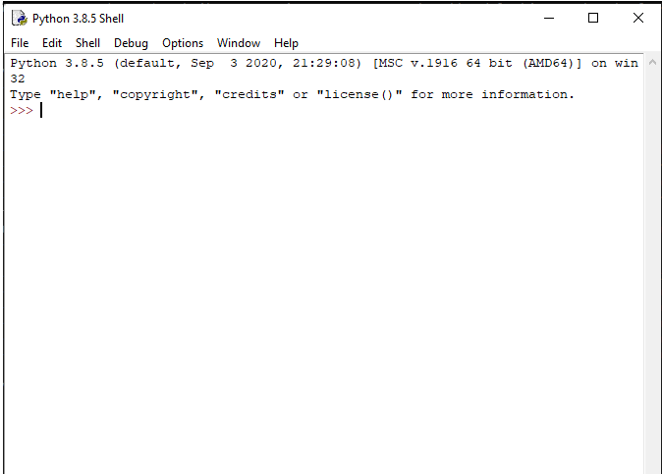

+ Nhấn File -> Open.

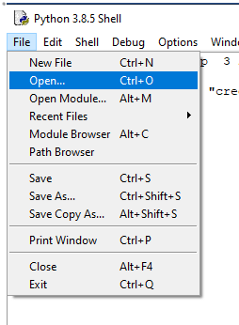

+ Chọn Object_detection -> Object_detection_webcam.

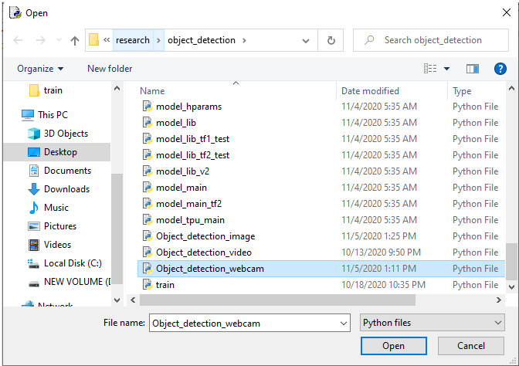

+ Chọn Run -> Run Module.

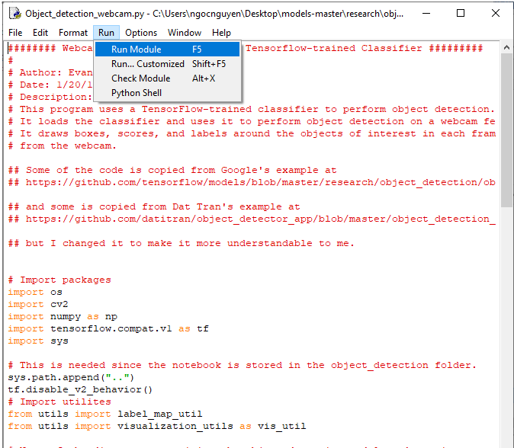

+ Hiển thị ra màn hình webcam như dưới.

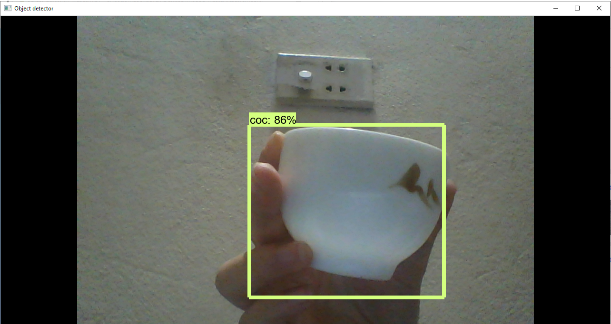

# Tài liệu tham khảo

[1] https://github.com/DataExplained/How-to-train-Custom-Object-Detection-Model-Using-Google-Colab

[2] https://github.com/maihaan/XLA_K62

[3] <https://medium.com/analytics-vidhya/training-an-object-detection-model-with-tensorflow-api-using-google-colab-4f9a688d5e8b>

[4] link model-master nhận diện đồ vật: https://drive.google.com/drive/folders/1VrhSlE1AnotjSOV1X6tw-dZqglgVjVwE?usp=sharing